CONDEPHAAT – Conselho de Defesa do Patrimônio Histórico, Arqueológico, Artístico e Turístico do Estado de São Paulo

Cultura

GABINETE DO SECRETÁRIO

RESOLUÇÃO SC 81, de 30-07-2014, publicada no DOE de 31 de julho de 2014, pág. 64 e 65

Dispõe sobre o tombamento dos Cemitérios da Consolação, dos Protestantes e da Ordem Terceira do Carmo, nesta Capital, e revoga a Resolução SC 53, de 01-10-2007, publicada no D. O. E. de 04-10-2007, Seção I, p. 32.

O Secretário de Estado da Cultura, no uso de suas atribuições legais, nos termos do artigo 1º. do Decreto Lei 149, de 15-08-1969, e do Decreto Estadual 13.426, de 16-03-1979, cujos artigos 134 a 149 permanecem em vigor por força do artigo 158 do Decreto 50.941 de 5 de julho de 2006, com exceção do artigo 137, cuja redação foi alterada pelo Decreto 48.137, de 7
de outubro de 2003, retifica os termos da Resolução SC-53, de 01-10-2007, publicada no D.O. de 04-10-2007, de tombamento do dos Cemitérios da Consolação, dos Protestantes e da Ordem Terceira do Carmo, nesta Capital, considerando a necessidade de definir adequadamente os elementos tombados no Cemitério da Consolação, passando a citada Resolução ter a seguinte redação:

CONSIDERANDO QUE

O Conselho de Defesa do Patrimônio Histórico, Arqueológico, Artístico e Turístico do Estado de São Paulo – Condephaat - em Sessão Ordinária de 18-11-2013, Ata 1730, deliberou favoravelmente à retificação dos termos da Resolução SC-53, de 01-10-2007, que dispôs sobre o tombamento dos Cemitérios da Consolação, dos Protestantes e da Ordem Terceira do Carmo (Processo Condephaat 16264/1970);

O Cemitério da Consolação foi a primeira necrópole instalada no município de São Paulo e possui uma importância singular no contexto da história dos cemitérios da cidade e, em particular, em seu período de formação e urbanização;

São muitas as personalidades sepultadas no Cemitério da Consolação e os seus túmulos, verdadeiras obras de arte, executados por artistas responsáveis pela beleza das esculturas
a eles aderentes, como Victor Brecheret, Galileo Emendabili, Bruno Giorgi, Materno Giribaldi, Nicola Rollo, Francisco Leopoldo e Silva;

O seu traçado interno e os seus equipamentos, tais como capela, ossário e portal, projetados por Ramos de Azevedo, são representativos da tipologia dos cemitérios construídos entre o
final do século XIX e começo do XX, período em que ocorreu um processo de laicização desse tipo de construção;

O cemitério dos Protestantes, construído aos 11-02-1864 para serem enterrados os acatólicos, no qual as pequenas estelas são interpostas por jardins, e o da Venerável Ordem Terceira de Nossa Senhora do Carmo, que iniciou as suas atividades em 12-11-1868, têm características importantes a serem preservadas e fazem um contraponto interessante na paisagem, destacando-se os mausoléus suntuosos do da Consolação;.

É relevante o aspecto paisagístico da quadra onde se situam os cemitérios no bairro da Consolação, em razão da grande massa arbórea e do baixo gabarito de suas construções.

RESOLVE:

Artigo 1º - Ficam tombados como bens culturais de interesse artístico, urbanístico, paisagístico, histórico e turístico os cemitérios da CONSOLAÇÃO, da ORDEM TERCEIRA DO CARMO e dos PROTESTANTES, que ocupam inteiramente a quadra definida pelas ruas da Consolação, José Euzébio, Mato Grosso e Sergipe, incluindo as calçadas e o conjunto arbóreo em torno dessa quadra.
§ 1º - Elementos de destaque do tombamento: o traçado das alamedas, quadras e ruas dos três cemitérios.
§ 2º - No cemitério da Consolação, a capela, o pórtico de entrada, o Ossário e a atual administração, de autoria de Ramos de Azevedo, além das inúmeras esculturas, de grande valor artístico, listadas a seguir:

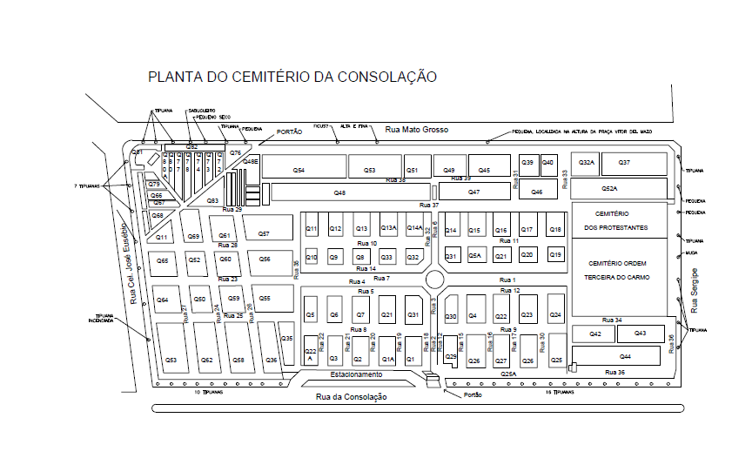
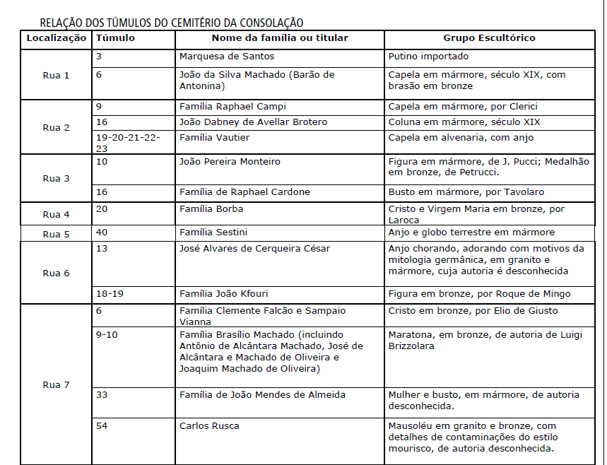
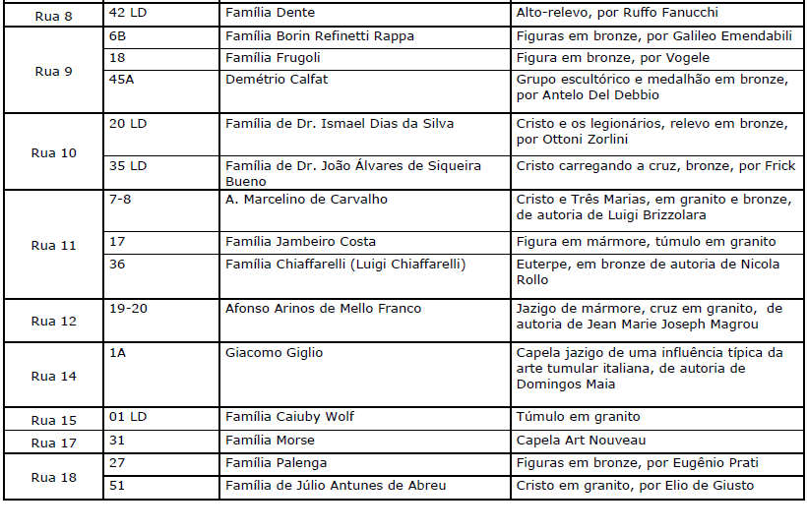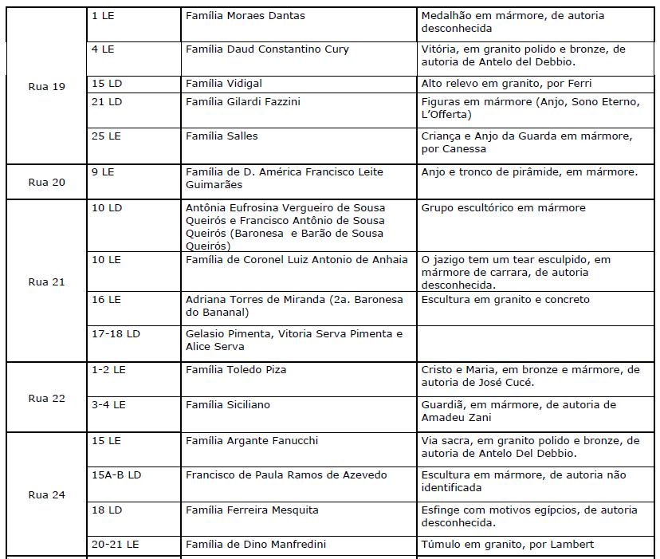
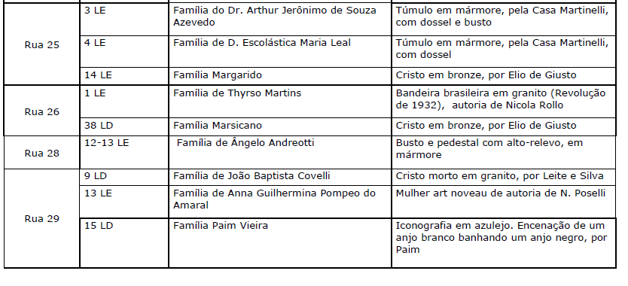
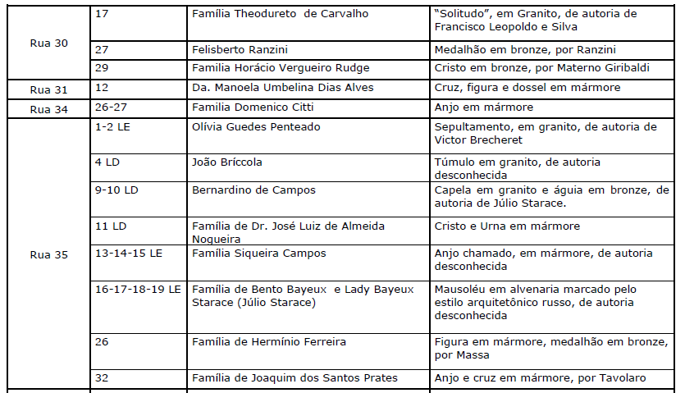
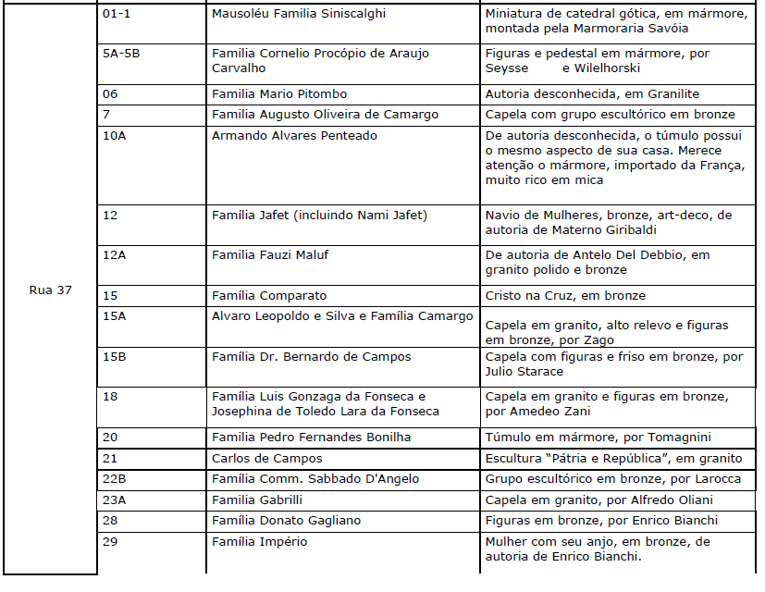
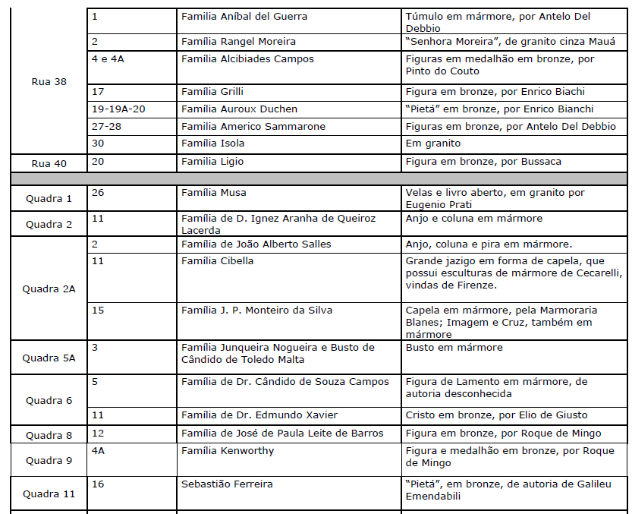
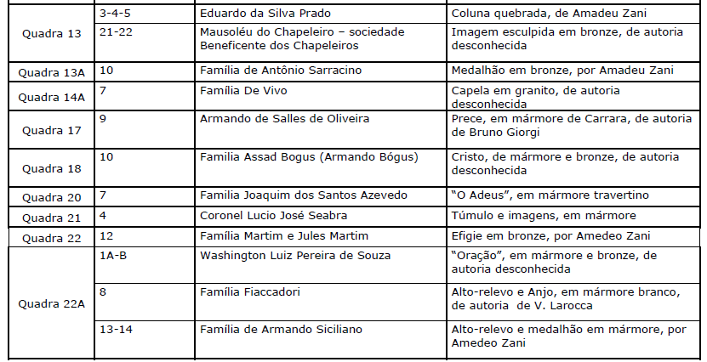
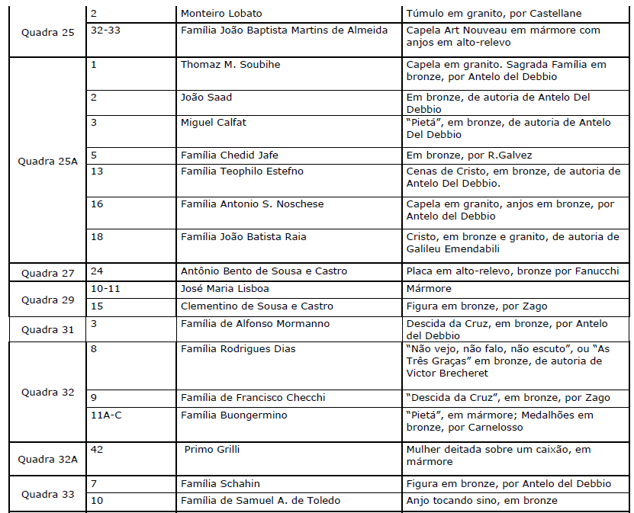
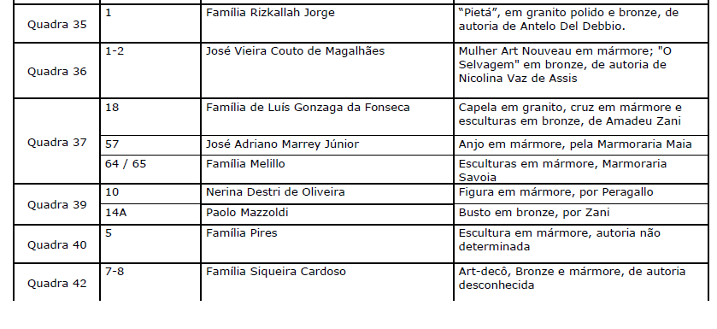
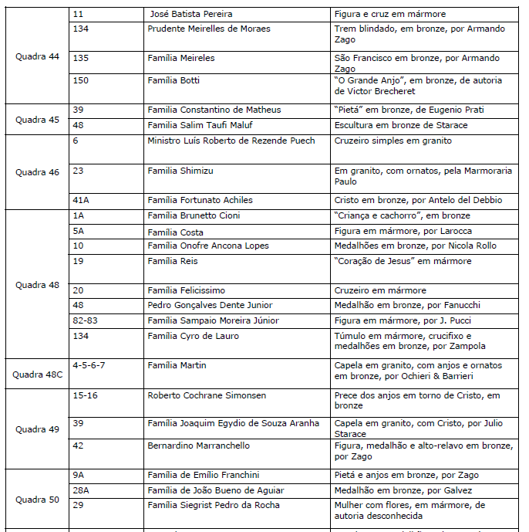
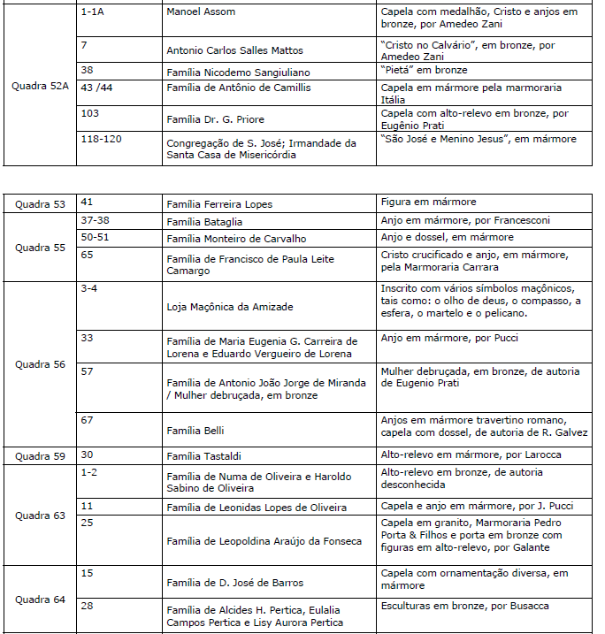
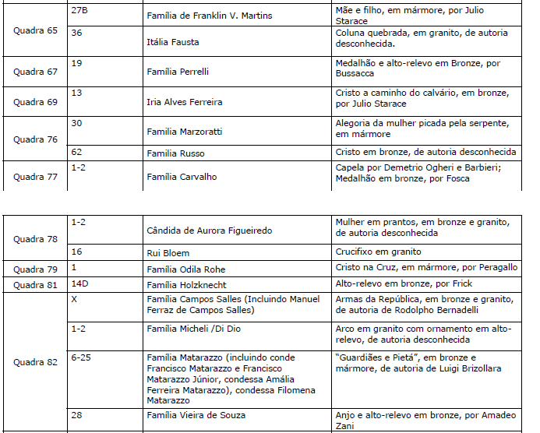
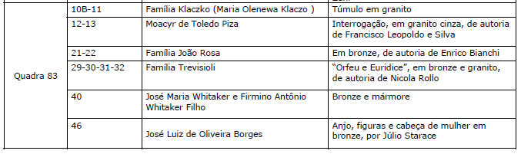
Artigo 2º - As intervenções a serem realizadas nos espaços das necrópoles deverão ser submetidas à aprovação do Condephaat, nos seguintes casos:

I - modificações nas dependências da capela, ossário, administração, pórtico e sanitários;
II - intervenções ao longo do muro de fechamento dos cemitérios;
III - intervenções nos grupos escultóricos e jazigos acima listados
IV - modificações nos traçados das ruas e quadras.

Artigo 3º - O Condephaat não deverá ser consultado nos seguintes casos:
I - Sepultamentos ou remoções de despojos;
II - Intervenções nos túmulos que não se encontram listados nesta resolução;
III - Manejo em árvores.
Artigo 4º - Fica definida, como área envoltória dos cemitérios tombados, o polígono determinado pelos eixos das ruas da Consolação, Coronel José Eusébio, Mato Grosso e Sergipe, que circundam a área das necrópoles.

Artigo 5º - Ficam estabelecidas as seguintes diretrizes para as intervenções na área envoltória:

I - Na calçada que circunda a quadra tombada em que se localizam os três cemitérios, não serão permitidas as instalações de anúncios de qualquer natureza, exceto quanto às placas de utilidade pública e equipamentos urbanos, quando previamente analisados e aprovados pelo Condephaat.
II - A gestão do paisagismo, reposição e manutenção de plantas nos limites do cemitério, ou nas calçadas que o envolvem, serão administrados pelo poder municipal sem que seja necessária consulta ao Condephaat.

Artigo 6º - A presente Resolução entrará em vigor na data de sua publicação, revogando-se a Resolução SC-53, de 01-10-2007.

